Akademia Kontroli Zakażeń
16-17 października 2026 r., Warszawa

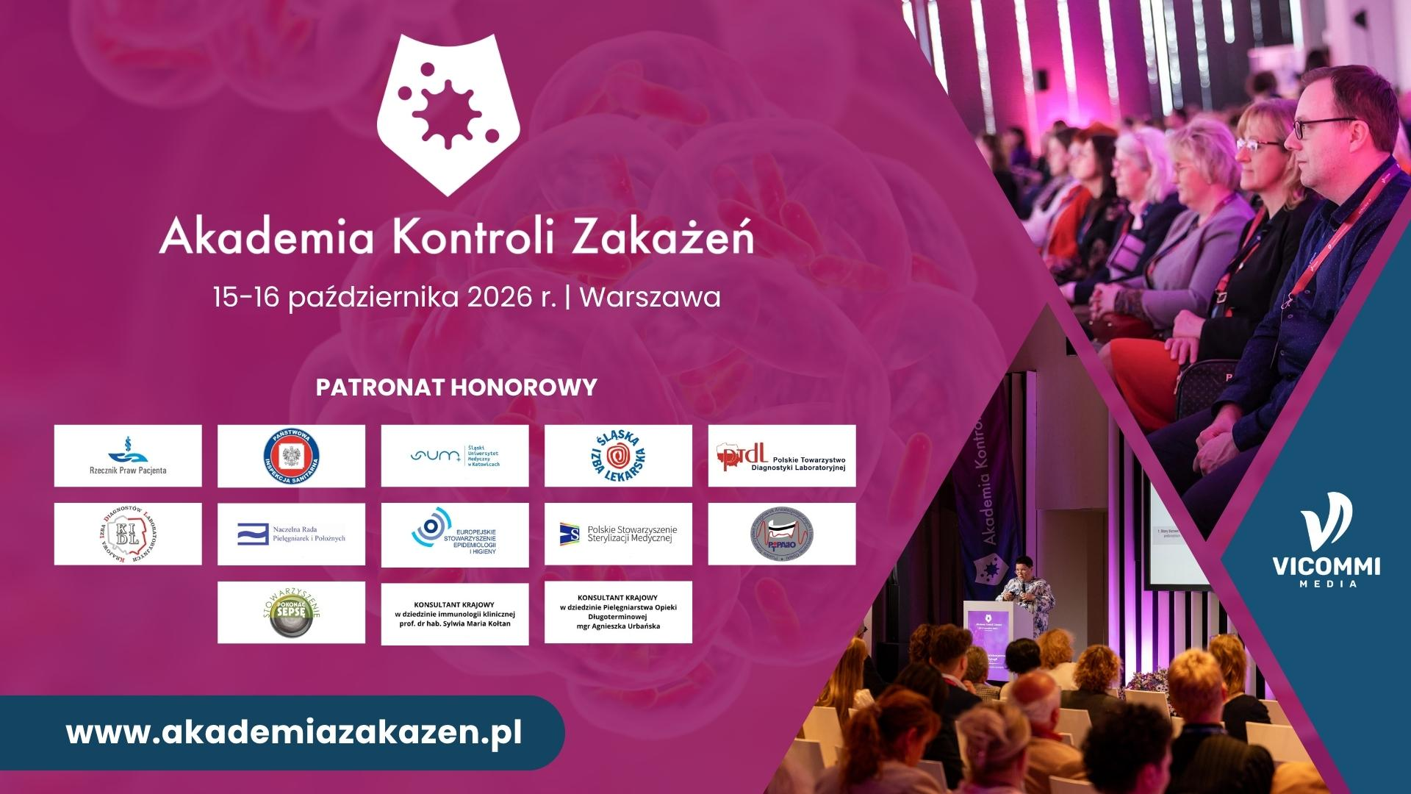
W dniach 16-17 października 2026 r. w Hotelu Lord w Warszawie odbędzie się Ogólnopolska Konferencja Naukowa Akademia Kontroli Zakażeń, organizowana przez Polskie Towarzystwo Zakażeń Szpitalnych oraz Vicommi Media.
To wydarzenie dla osób, które każdego dnia dbają o bezpieczeństwo pacjentów i jakość opieki medycznej. Szczególne miejsce w programie zajmują zagadnienia ważne dla pielęgniarek i położnych - zarówno pracujących na oddziałach szpitalnych, blokach operacyjnych i w poradniach, jak również w opiece długoterminowej, domowej i ambulatoryjnej.
Wydarzenie jest skierowane m.in. do pielęgniarek i położnych, lekarzy, diagnostów laboratoryjnych, mikrobiologów, epidemiologów oraz członków zespołów kontroli zakażeń.

Wiedza do wykorzystania w codziennej pracy
Program Akademii Kontroli Zakażeń koncentruje się na praktycznych rozwiązaniach, które pomagają ograniczać ryzyko zakażeń, właściwie reagować na pierwsze objawy infekcji oraz zwiększać bezpieczeństwo pacjentów i personelu.
Podczas wykładów, sesji eksperckich i dyskusji omówione zostaną m.in.:

- bezpieczne zakładanie, pielęgnacja i monitorowanie dostępów naczyniowych oraz zapobieganie zakażeniom odcewnikowym;
- zasady prawidłowego pobierania materiału do badań mikrobiologicznych i interpretowania wyników;
- profilaktyka zakażeń miejsca operowanego oraz przygotowanie pacjenta do zabiegu;
- opieka nad pacjentami z ranami przewlekłymi, zakażeniami skóry i tkanek miękkich oraz oparzeniami;
- zapobieganie zapaleniom płuc i zakażeniom u pacjentów z obniżoną odpornością;
- rozpoznawanie zagrożenia sepsą oraz ograniczanie transmisji drobnoustrojów alarmowych;
- higiena środowiska szpitalnego, dekontaminacja i sterylizacja medyczna;
- racjonalna antybiotykoterapia i rola personelu pielęgniarskiego w programach zarządzania antybiotykami;
- prehabilitacja, ocena ryzyka przed hospitalizacją oraz wpływ stanu odżywienia na odporność i ryzyko zakażeń.
Uczestnicy poznają rozwiązania możliwe do zastosowania w codziennej pracy oddziałów zabiegowych i zachowawczych, bloków operacyjnych, zakładów opiekuńczo-leczniczych oraz innych placówek ochrony zdrowia.
Pielęgniarki i położne otrzymają 5 punktów edukacyjnych. Udział w konferencji nie wymaga członkostwa w Polskim Towarzystwie Zakażeń Szpitalnych.
Wydarzenie zostało objęte patronatami honorowymi licznych instytucji i organizacji medycznych, w tym Naczelnej Rady Pielęgniarek i Położnych, Rzecznika Praw Pacjenta, Państwowej Inspekcji Sanitarnej oraz Śląskiego Uniwersytetu Medycznego w Katowicach. Patronat sprawują również konsultanci krajowi w dziedzinie pielęgniarstwa opieki długoterminowej i immunologii klinicznej.
Termin: 16-17 października 2026 r.
Miejsce: Hotel Lord, Warszawa
Organizatorzy: Polskie Towarzystwo Zakażeń Szpitalnych i Vicommi Media
Rejestracja: www.akademiakontrolizakazen.pl

